Муниципальное автономное общеобразовательное учреждение муниципального образования город Краснодар
Гимназия №40 имени Виктора Буглакова

Технологическая карта урока
По математике
Учителя начальных классов
Тарасовой Екатерины Андреевны

Краснодар, 2025
Тема занятия: Путешествие в космос.
Цель: Совершенствование вычислительных навыков и умение решать обратные задачи.
Задачи: | Планируемые результаты
Дидактические:  - Формировать представление об истории праздника  - Развивать умение слушать, понимать, формулировать ответ на вопрос | Предметные (учащиеся научатся):  - Активизация внимания детей  - Уметь слушать, понимать, формулировать ответ на вопрос
Развивающие:  - Формировать развитие познавательного интереса учащихся, применять в работе ранее полученные знания, анализировать, делать выводы, обобщать. | Метапредметные (учащиеся научатся):  Познавательные:  - осознанно и произвольно строить сообщения в устной форме.  Регулятивные:  - определять учебную задачу, выполнять и оценивать степень ее достижения;  - принимать и сохранять учебную задачу;  - планировать свои действия в соответствии с поставленной задачей и условиями ее реализации;  Коммуникативные:  - владеть диалогической речью.  - уметь работать в команде.  - договариваться.
Воспитательные:  Воспитывать гордость за свою страну, открывшую путь в космос; Воспитывать нравственные качества, отражающие отношение друг к другу – доброта, взаимопомощь, ответственность, доброжелательность | Личностные (у учащихся будут сформированы):  - основы российской гражданской идентичности – чувство гордости за историю России.
Форма организации учебной деятельности фронтальная, индивидуальная, работа в парах.
Интерактивное оборудование: интерактивная доска, презентация.

Этап урока | время | Методы и приемы | Деятельность учителя | Деятельность обучающихся | Ууд
Организационный момент | 2 минуты | Беседа | Здравствуйте ребята, проверьте свою готовность к уроку, мы начинаем. | Приветствуют учителя, проверяют готовность к уроку. | к
Актуализация знаний | 5 минут | Беседа  Письменное упражнение | -Ребята, сегодня у нас урок-игра. Мы отправимся с вами в путешествие. У вас на столах путевые листы. Запишите число.  Первое задание математический диктант.  Выполнив его, вы узнаете на каком транспорте, мы отправимся в путь.  - Математический диктант  -Я читаю задание, а вы находите нужное число в таблице и закрашиваете его.  30 21 66 80 34 92  75 54 69 96 16  11 94 56 22  43 68 20 99 83 14  78 95 85 60 77 89  63 42 40 10 81 93  33 23 39 90 55 76  62 50 74 98  53 48 26 58 19 91  32 65 15 97 59 24  Увеличьте 80 на 5.  Уменьшите 30 на 10.  3. Чему равна сумма чисел 60 и 30?  4. Разность чисел 68 и 8 равна  5. На сколько 60 больше 20?  6. Какое число следует за числом 49?  7. Какое число стоит перед числом 70?  8. В каком числе 7 дес.4 ед.?  9. Наибольшее двузначное число?  10. На сколько 20 меньше 30?  11. 38 и 40 соседи какого числа? | -выполняют математический диктант  -85  -20  -90  -60  -40  -50  -69  -74  -99  -10  -39 | р
Целеполагание | 3 минуты | Беседа | -Что у вас получилось?  -Значит, какое у нас будет путешествие?  -Сформулируйте задачи нашего урока. Повторим …. обратных ….  Закрепим умения определять … фигуры, решать 12-(32-30)= . | -Ракета  -Космическое  -Повторим решение обратных задач.  -Закрепим умения определять Р фигуры, решать выражения со скобками. | р
Закрепление изученного материала | 15 минут | Беседа  Письменное упражнение | Сообщение исторических сведений.  -Человек всегда стремился взором, мыслями в небо, пытался постичь мир Вселенной. Давайте вспомним знаменитых людей России, которые имеют отношение к космосу. Ими гордится наша страна!  Константин Эдуардович Циолковский  Сергей Павлович Королёв  Юрий АлексеевичГагарин (Слайд7)  _ Вот какой увидел нашу планету Ю.А. Гагарин с космоса. Он сказал такие замечательные слова: «Земля наша – голубая планета! И ее надо беречь!»  -Предлагаю вам поиграть в космонавтов и отправиться в воображаемое путешествие по нашей Солнечной системе. Готовы!  -Сели поудобнее! Пристегнули ремни. Начинаем обратный отсчёт!  5,4,3,2,1! Поехали!  -Вот и планета МАРС! Выполнив задание, мы узнаем интересные факты об этой планете.  Задача  В Галактике находилось 26 космических кораблей. 20 из них прилунились на планету Марс. Сколько кораблей вернулись на планету Земля?  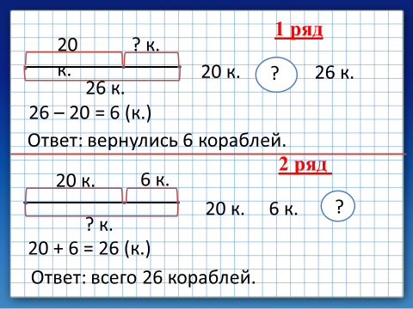  Работа в парах.  Составьте обратные задачи.  1 ряд - ? число – 20  2 ряд - ? число – 26  -Проверьте решение задачи.  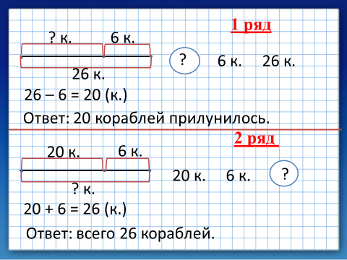  ОЦЕНИТЕ СВОЮ РАБОТУ. Закрасьте звёздочку на полях.  видео сообщение о Марсе)  -Марсу дали такое название в честь древнеримского бога войны. | - Великий учёный.  Первый предположил возможность полётов в космос и даже изобрёл ракету.  - Главный конструктор ракет.  Он создал корабль «ВОСТОК», на котором полетел в космос первый человек.  - Русский летчик-космонавт, первый в мире человек, совершивший полёт в космос 12 апреля 1961 года.  -один ученик решает у доски  -проверка решения задачи  -закрашивают звездочку на полях | П  К  Р
Физминутка | 3 минуты |  | Физминутка  - Космонавты всегда занимаются спортом и делают зарядку. Даже в полете они находят время на спортивные упражнения.  - Проведут спортивную паузу наши давние знакомые Чударики. | Выполняют физминутку | к
Проверка пройденного материала | 8 минут | Беседа | - Наше путешествие продолжается. И вот уже самая большая планета Юпитер!  Работа в группах  -У вас на столах геометрические фигуры. Измерьте длины сторон и определите периметр. Выразите результат в дм.  Проверим задание  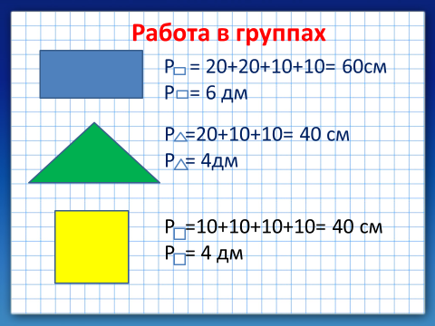  ОЦЕНИТЕ СВОЮ РАБОТУ. Закрасьте звёздочку на полях.  видео сообщение о Юпитере)  Следующая точка нашего путешествия планета Венера.  -Венеру считают женской планетой. А вы знаете кто был первой женщиной-космонавтом?  Самостоятельная работа  -Найдите значение выражений.  (Взаимопроверка)  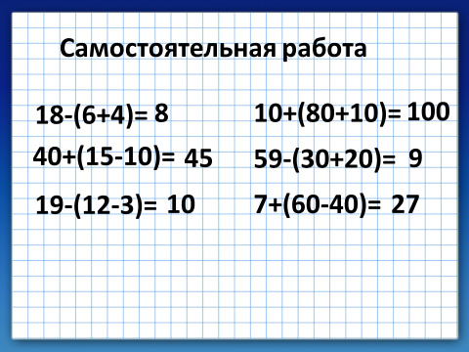-ОЦЕНИТЕ СВОЮ РАБОТУ. Закрасьте звёздочку на полях.  видеосообщение о Венере)  -Наше время вышло. Пора возвращаться на нашу родную планету Земля.  -Мы совершили воображаемое путешествие, как настоящие исследователи. Возможно, когда-нибудь вы станете героями космоса. Помните, что наша родная планета Земля, будет надеяться на вас и гордиться вами! | -Работают в парах  -слушают видеосообщение  -Валентина Терешкова  -работают в карточках | Р  п
Рефлексия | 2 минуты | Беседа |   Рефлексия -Давайте подведем итоги урока.  -Закончите предложение.  узнал  Я запомнил  повторил | -выполняют рефлексию | к
Домашнее задание | 2 минуты |  | Домашнее задание на платформе Учи.ру | Записывают домашнее задание | п

